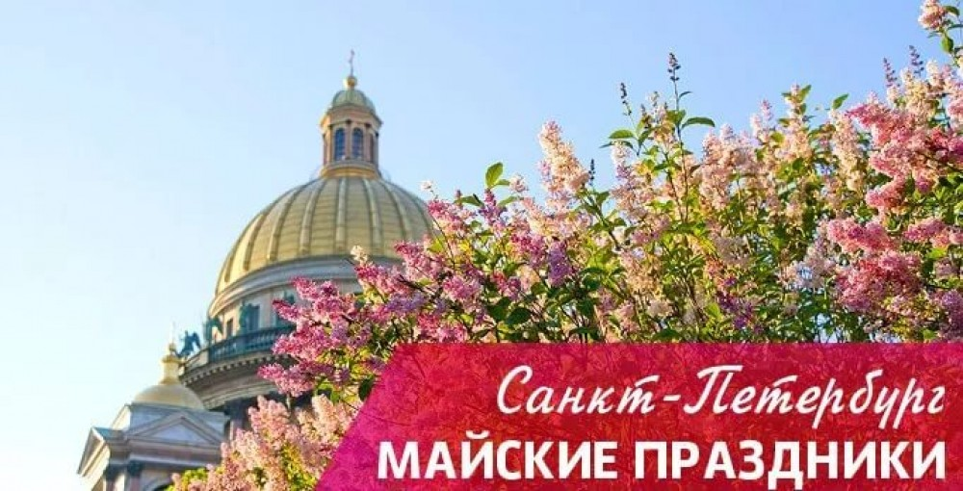 | ООО «АРТ-трэвэл»,  туроператор внутрироссийского туризма.  Реестровый номер РТО 019969  (343) 319-96-41, 361-99-07. www.art-travel.info  8-922-219-46-41 (Viber, WhatsApp)  Групповой экскурсионный тур из Екатеринбурга  с проездом поездом, проживанием, питанием  и в душевной компании профессиональных инструкторов – сопровождающих  «Майские праздники в Петербурге»
Почему выбрать нашу программу тура в Санкт Петербург?
! Наши групповые туры в Санкт Петербург - авторские программы, с круглосуточным сопровождением инструкторов - профессионалов, влюбленных в туризм и Петербург!
- В наших турах в Петербург ВКЛЮЧЕНЫ практически все услуги, дополнительно оплачиваются только ужины, проезд на метро в Петербурге и сувениры!
- В наших путевках в Санкт Петербург ВКЛЮЧЕНО СОПРОВОЖДЕНИЕ ПЕДАГОГА - ИНСТРУКТОРА (24 часа в дороге и в Питере) - это безопасность + организация отдыха + особенное отношение!
- В наших турах в Санкт Петербург включено питание: ЗАВТРАКИ + ОБЕДЫ с первого дня
- Мы ГАРАНТИРУЕМ Ж/Д БИЛЕТЫ под наши туры в Питер!
- Наши путевки в Питер ВКЛЮЧАЮТ МАКСИМАЛЬНО НАСЫЩЕННУЮ ЭКСКУРСИОННУЮ ПРОГРАММУ!
- В наших турах в Питере включено ЕЖЕДНЕВНОЕ АВТОБУСНОЕ СОПРОВОЖДЕНИЕ!
- ВСЕ ТУРИСТЫ получают в подарок!
- У нас есть скидки для ШКОЛЬНИКОВ, СТУДЕНТОВ, ПЕНСИОНЕРОВ!

"Петербургская Маёвка": 03 мая - 11 мая 2021

Стоимость тура Петербургская Маёвка, руб, на 1 чел
5 дней "Петербургская Маёвка" | Взрослые (старше 18 лет)
Отель Спутник 3*, завтрак шведский стол  2-3-4х местные номера Стандарт (СУ, душ, ТВ, хол, Конд, WiFi) | 29 000 руб
! Скидка Школьникам до 17 лет - 6 200 рублей (обязательно справка из школы!)
! Скидка студентам дневных отделений ВУЗов - 2 400 рублей (студенческий)
! Скидка пенсионерам - 1000 рублей (производится в Петербурге при предъявлении пенсионного)
Школьные мини-группы:
(5+1) - 26 500 руб/шк, (7+1) - 25 200 руб/шк, (10+1) - 24 100 руб/шк

Оплата - 50% при бронировании, полная оплата за месяц до отъезда.
Для оформления ЖД билетов нужны сканы документа.

В стоимость тура входит:
- Гарантированный ЖД проезд плацкартом Екатеринбург - Петербург - Екатеринбург
- Проживание в гостинице 5 дней/4 ночи;
- Автобусное сопровождение по программе (32 часа);
- 2-х разовое питание в Петербурге с первого дня;
- Экскурсионное обслуживание (12 экскурсий);
- Сопровождение инструктора от турфирмы;

Экскурсионная программа тура " Петербургская Маёвка ":
- Казанский собор;  - Исаакиевский собор (музей + колоннада)  - Русский музей Александра III;  - Магазин купцов Елисеевых  - Петергоф (фонтаны + гроты);  - Кронштадт + арт. батарея "Демидов"; | - Зоологический музей;  - Собор Воскресения Христова;  - Петропавловская крепость;  - Музей шоколада им.Крупской  - Пушкин (Екатерининский дворец);  - Пушкин (Императорский Лицей);

В стоимость тура не входит (оплачивается дополнительно):
- Проезд на метро в С.-Петербурге (50 руб- 1 жетон);
- Дополнительные экскурсии в Питере (*);
- Ужины в гостинице (~350 руб на чел. в сутки);
- Расширенная медицинская страховка +300 руб ВНИМАНИЕ! С лета 2019 СК "Екатеринбург" ввела новые тарифы по туристическому страхованию! Туристы в возрасте 0-12 лет и 65-70 лет оплачивают двойной тариф, а лица старше 70 лет - не страхуются.

Дополнительные опции:
- Доплата за опцию "Один в номере" + 3 100 руб
- Доплата за опцию "Дополнительные сутки" + 2 800 руб/номер
- Доплата за опцию "Гарантированные нижние места в поезде": + 1 500 руб/чел
- Доплата за опцию "Проезд в Купе": от 3 000 руб до 6 000 руб/чел, детям до 10 лет- скидка.

Дополнительные Экскурсии:
- Обзорная экскурсия по Нижнему парку Петергофа (1,5 часа) = 150 руб
- Театрализованное историческое шоу «Тайны Петербурга» = 450/ 500 руб
- Петровская акватория (исторический театр-макет 18 века) = 250/ 450 руб
- Обзорная автобусная экскурсия "Вечерние огни Питера" + 600/ 800 руб
- Посещение театра / 3D кинотеатра = 300- 400 руб
- Зоопарк - 100р / 500р
- Новый Планетарий = 400/ 550 руб
- Парк Живых Бабочек = 200/ 250 руб
- Океанариум + Шоу кормления Акул = 500/ 700 руб
- Гранд-макет "Россия" = 250 руб - детям до 14 лет /450 руб – взрослым

Карманные расходы: Сувениры, мороженое, аттракционы = 2500- 3000 руб
Программа тура «Петербургская Маёвка 2021»
В день отъезда: 22:00 - 22:30 местного времени – сбор группы на ЖД вокзале Екатеринбурга .
Встреча с инструктором в центральном здании вокзала на 2-ом этаже в холле. Инструктор будет в оранжевом галстуке с надписью «ПОРА ОТДЫХАТЬ».
Места в поезде распределяет туроператор! Билеты выдаются туристам на руки перед посадкой!
23:08 – отправление на поезде № 73 из Екатеринбурга . В пути 37 часов.

01 день - 05.05.(ср) (Автобус с 10:00 до 17:00 час)
10:00 – Прибытие поезда № 73 на Ладожский вокзал. Встреча с инструктором у вагона.
Инструктор: Карпухин Андрей Рудольфович - тел: 8 (982) 646-34-27 (он будет в желтом галстуке)
10:10 –Посадка в автобус с вещами.
11:00 – завтрак (кафе «Маша и Медведь») + посещение знаменитого Елисеевского магазина!
12:00 – 14:00 – Русский музей - крупнейший в мире музей русского искусства, уникальный архитектурно-художественный комплекс в историческом центре Санкт-Петербурга.
Это первый в стране государственный музей русского изобразительного искусства. Решение о его основании было принято Александром III. Коллекция музея насчитывает более 400 000 экспонатов и охватывает все исторические периоды развития русского искусства, основные виды и жанры, направления и школы более чем за 1000 лет: с Х по ХХI век. Музей расположен в потрясающем по красоте Михайловском дворце.
14:30 -15:30 – Теплоходная прогулка по рекам и каналам Петербурга – в ПОДАРОК!
(Обзорная прогулка- экскурсия по парадно-историческому центру Петербурга и каналам города - это отличная возможность увидеть богатство и красоту «Северной Венеции» с палубы теплохода)
15:45 – обед (кафе «Ля Русь»)
17:00 – прибытие в отель «СПУТНИК» (Адрес: пр. Мориса Тореза, д. 36, ст. метро "Площадь Мужества")
Расселение по номерам. Принимаем душ и отдыхаем!
17:00 – 23:00 – СВОБОДНОЕ ВРЕМЯ!!!
Возможно посещение: ТРЦ «Галерея» (*) - это лучший шопинг в Петербурге, Распродажи и мега-скидки, IMAX кинотеатр и развлекательный центр, сувениры, календари и книги о Питере в магазине «Буквоед»)
02 день - 06.05.(чт) (Автобус с 09:30 до 16:30 час)
с 07:30 до 09:00 час – завтрак в отеле «СПУТНИК» («Шведский стол»)
09:30 – Сбор в холле отеля, выезд на экскурсионную программу
09:30 - 16:30 - Автобусная поездка в г. Пушкин (Царское Село). Туристы по дороге в Пушкин прослушают увлекательную экскурсию об истории Петербурга.
Екатерининский дворец в окрестностях Санкт-Петербурга по размеру самый большой, и, возможно, самый красивый, оформленный в стиле русского барокко зодчим Растрелли, поэтому не было сомнений, что дворец в Царском селе обязательно нужно посетить нашим туристам.
Екатерининский дворец огромен, его потрясающий внешний вид ничуть не уступает красиво оформленным залам внутри, в которые мы и предлагаем заглянуть. Чего только стоит знаменитая Янтарная комната! Уникальный шедевр – вне всяких сомнений!
Многие называют Янтарную комнату одним из чудес света, и это безусловно так и есть!
Экскурсия в Екатерининский дворец всегда вызывает массу эмоций и восторга! Но и это еще не все… Нашим туристам предстоит прогулка по живописным аллеям и садам Екатерининского Парка, а также посещение мемориального Музея-Лицея, где прошли юные годы А.С. Пушкина.
Музей воссоздает обстановку, в которой жили и учились лицеисты I выпуска, впоследствии названного пушкинским. Этот выпуск оказался самым блистательным. Имена многих соучеников Пушкина вошли в историю...
17:00 – поздний обед (кафе «Эль Шарк»)
18:00 – 23:00 – СВОБОДНОЕ ВРЕМЯ!!!
Возможно посещение Океанариума (*) Каждый посетитель может не только погрузиться в атмосферу волшебного окружения подводного мира, но и стать свидетелем эксклюзивных шоу с водными обитателями – «Шоу кормления Акул»)(*)
«Шоу с акулами» завораживает своей опасностью, необычностью и профессионализмом водолаза-дрессировщика. Всегда считалось, что акулы – животные примитивные, не поддающиеся дрессировке. Но в ходе представления посетители с изумлением осознают, что каждая акула имеет свой индивидуальный характер, что они, как и люди, могут испытывать ревность, привязанность или с удовольствием нежиться, лежа у водолаза на руках.
03 день - 07.05.(пт) (Автобус с 09:30 до 18:30 час)
с 07:30 до 09:00 час – завтрак в отеле «СПУТНИК» («Шведский стол»)
09:30 – Сбор в холле отеля, выезд на экскурсионную программу
10:30 – Собор Воскресения Христова («Спас-На-Крови»)- (мемориальный однопрестольный храм сооружён в память того, что на этом месте 1 марта 1881 года в результате покушения был смертельно ранен император Александр II, Отделан внутри великолепной мозаикой (7000 м. кв.)
12:00 – 14:00 – Исаакиевский собор (крупнейший православный храм Петербурга (101, 5 м.), построен по проекту архитектора Огюста Монферрана за 40 лет) + Колоннада (поднимитесь на 262 ступеньки к небу и наслаждайтесь панорамой города с высоты птичьего полета).
14:30 – обед (кафе «Эль Шарк») + свободное время в ТРЦ «Нептун»
16:00 – Зоологический музей (Коллекция различных типов животных, насчитывает более 30 000 экспонатов и является одной из трех крупнейших в мире. Особую ценность представляет коллекция Мамонтов! Жемчужины экспонатов музея – скелет крупнейшего животного на планете – Синего кита (длиной в 27 метров), а также первые экспонаты из Кунсткамеры, купленные ещё императором Петром I в 1716 году!
Именно здесь можно купить самые интересные и недорогие сувениры!
17:45 – 23:00 – СВОБОДНОЕ ВРЕМЯ!!!
Возможно посещение: Планетария(*) Новый Петербургский Планетарий является крупнейшим в мире и уже попал в Книгу рекордов Гиннесса....! Диаметр планетария составляет целых 37 метров! Идеальную картинку звёздного неба обеспечивают 40 проекторов высокого разрешения, а эффект присутствия создает 50 кВт объемного звука!
Общая площадь комплекса — 4000 квадратных метров! Здесь размещается звездный зал, музей с космическими экспонатами, интерактивные залы с виртуальной реальностью, образовательные классы и обсерватории.
Наши туристы увидят на куполе зала различные астрономические явления: звёздное небо Земли, движение небесного свода, Солнца, планет, кометы Донати и, конечно, найдут свое зодиакальное созвездие)
Либо посещение Исторического музея-макета "Петровская Акватория" - Это история возникновения Северной столицы и зарождения российского флота в интерактивной миниатюре. Здесь по гравюрам, материалам музейных архивов воссозданы старинные усадьбы, парки, дворцы, некоторые из них мы уже никогда не увидим... Главная особенность макета – настоящее водное пространство, символизирующее акваторию Невы и Финского залива, где по воде ходят макеты кораблей петровской эпохи!
18:30 – окончание работы автобуса возле отеля «СПУТНИК»
04 день - 08.05.(сб) (Автобус: 09:00 - 13:30, Катер с 17:00 до 17:40 час)
с 07:30 до 09:00 час – завтрак в отеле «СПУТНИК» («Шведский стол»)
09:00 – Сбор в холле отеля, выезд на экскурсионную программу
09:00 – 17:00 – автобусная экскурсия в г. Петергоф (Нижний парк с фонтанами и гротами) + г. Кронштадт (Военно-морская крепость на о. Котлин) + артиллерийская батарея «Демидов» (*)
Кронштадт является не только уникальным, но и самым удаленным из 7 пригородов Северной столицы. Добраться до него в зимнее время можно только по дамбе. Этот город - морской форпост, который защищал Питер почти три столетия. В нем находится около 300 архитектурно-исторических памятников. А Кронштадская крепость входит в знаменитый список Всемирного наследия ЮНЕСКО.
Наши туристы увидят морской Никольский собор- очень красивое и впечатляющее сооружение высотой выше 70 метров. Диаметр верхнего купола превышает 26 метров. Это настолько большое здание, что купол его можно наблюдать даже из Питера. Мы проедем Ленинградскую дамбу, т.к. это единственная дорога в Кронштадт длиной 25 км. (часть пути пройдет через двухкилометровый тоннель под Финским заливом на глубине 28 м).
Дамбу построили как защитное сооружение для Северной столицы от наводнений.
Ну и конечно увидим: Петровский док, Толбухин маяк, Гостиный двор, Крепостную стену, футшток, Якорную площадь, памятник Петру Первому и русским флотоводцам.
Посетим мы и знаменитую артиллерийскую батарею «Демидов». После нашествия многочисленной англо-французской эскадры к острову Котлин во время Крымской войны 1853-1856 годов возникла необходимость в дополнительном укреплении южного берега. В 1856 году на побережье была возведена артиллерийская батарея названная «Демидов».
Подобной чести был удостоен генерал-майор Пётр Григорьевич Демидов, именно в эти годы занимавший должность командующего войсками кронштадтского гарнизона.
Современная батарея Демидов сегодня — это музейно-исторический комплекс с военными экспонатами (пушками, гаубицами, мортирами). Есть даже настоящий бронепоезд!
Далее следуем в г. Петергоф - «Столицу Фонтанов». Ансамбль парков и дворцов Петергофа является памятником русской архитектуры, и садово-паркового искусства, который относится к началу 18 века. Здесь собрано 176 фонтанов и 4 водных каскада.
Построили его в честь триумфальных побед России при выходе к Балтийскому морю в Северную войну. Туристы с экскурсией посетят Гроты Большого Каскада- таинственные подземелья с выходом к центральному 18-ти метровому фонтану Самсон.
Возможна обзорная экскурсия по Нижнему парку Петергофа (150 руб с чел.)
17:00 – Из Петергофа туристов доставит в центр Питера скоростной катер «Метеор» по Финскому заливу (30 мин. в пути)
18:00 – поздний обед (кафе «Аркада»)
19:00 – Казанский собор -один из крупнейших действующих храмов Петербурга, выполненный в стиле ампир. Построен на Невском проспекте в 1801—1811 годах архитектором А.Н. Воронихиным для хранения чтимого списка чудотворной иконы Казанской Божьей Матери.
После Отечественной войны 1812 года приобрел значение памятника русской воинской славы. В 1813 году здесь был похоронен полководец М.И. Кутузов и помещены ключи от взятых городов и другие военные трофеи).
19:30 – Фирменный Шоколадный магазин им. Крупской (магазин, в котором туристы всегда находят сладкое счастье! Качественный вкуснейший шоколад в огромном ассортименте! Всегда можно выбрать сладкий подарок себе и близким! Ах, просто пальчики оближешь…!!
20:00 – 22:00 – СВОБОДНОЕ ВРЕМЯ!!!
Вечером - Покупка продуктов в обратную дорогу (в поезд).
22:00 - 02:30 – Автобусная ночная экскурсия на развод мостов (*)
Развод мостов – это уникальное явление, которое стало брендом и неотъемлемой частью романтичного града Петра, каждую ночь притягивает на невские берега сотни людей из разных городов и стран. На комфортабельном автобусе на ночной экскурсии по Петербургу Вы получите максимум впечатлений от зрелища, увидите собственными глазами развод нескольких мостов и сделаете эффектные снимки. Белые ночи усиливают очарование Петербурга и делают его облик поистине волшебным и незабываемым.
05 день - 09.05.(вс) (Автобус с 09:30 до 14:00 час)
с 07:30 до 09:00 час – завтрак в отеле «СПУТНИК» («Шведский стол»)
09:15 – Вручение туристам дипломов «Первопроходец Петербурга» + памятных подарков!
09:30 – Сбор в холле отеля с вещами, выезд на экскурсионную программу.
10:30– 13:00 – Петропавловская крепость (историческое сердце города на Заячьем острове, где туристы посещают собор Св. Петра и Павла, в котором расположена усыпальница императоров, и политическую тюрьму Трубецкого бастиона)
14:00 – Прибытие группы на Ладожский вокзал.
14:15 – обед (кафе Фрэш»)
15:30 - отправление поезда № 74 в Екатеринбург

Расписание отправления поездов в Петербург и обратно:
Везде указано местное время!!!
Программа: «Петербургская маевка 2021» (5 дней + дорога)
1 день, 22:30 - 23:00 – сбор группы на ж/д вокзале Екатеринбурга (встреча с инструктором в центральном здании вокзала на 2-ом этаже в холле)
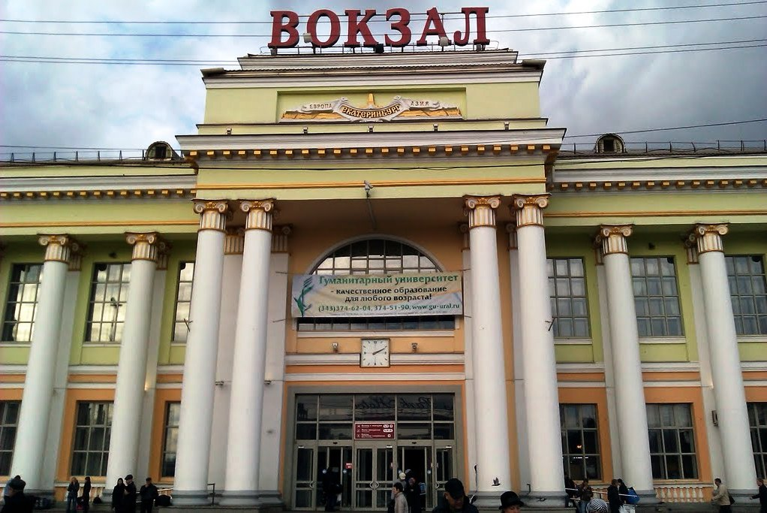
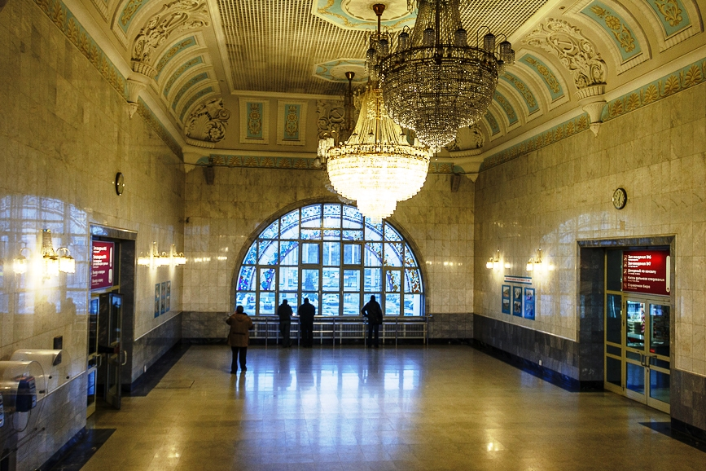

Телефон для экстренной связи в день отправления:
cот. тел. 8 982 646-34-27 Карпухин Андрей Рудольфович- инструктор, сопровождающий группу в Петербург. Он будет в оранжевом галстуке с надписью «ПОРА ОТДЫХАТЬ»
Места в поезде распределяет туроператор! Билеты выдаются туристам на руки перед посадкой!
23:34 – отправление на п. № 73 из Екатеринбурга
05:00 - 05:40 - стоянка поезда № 73 в Перми – 2й день (посадка пермских туристов)
10:00 – прибытие в С-Петербург (Ладожский вокзал) 3й день
---------------------------------------------------------------------------------------
День отъезда из Питера
15:30 – отправление на п. № 74 из С-Петербурга (Ладожский вокзал)
22:18 – прибытие на п. № 74 в Пермь 2й день
04:06 – прибытие на п. № 74 в Екатеринбург 3й день
---------------------------------------------------------------------------------------
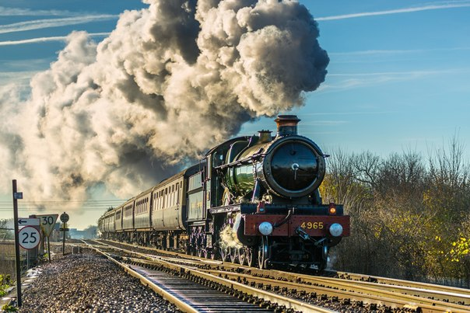
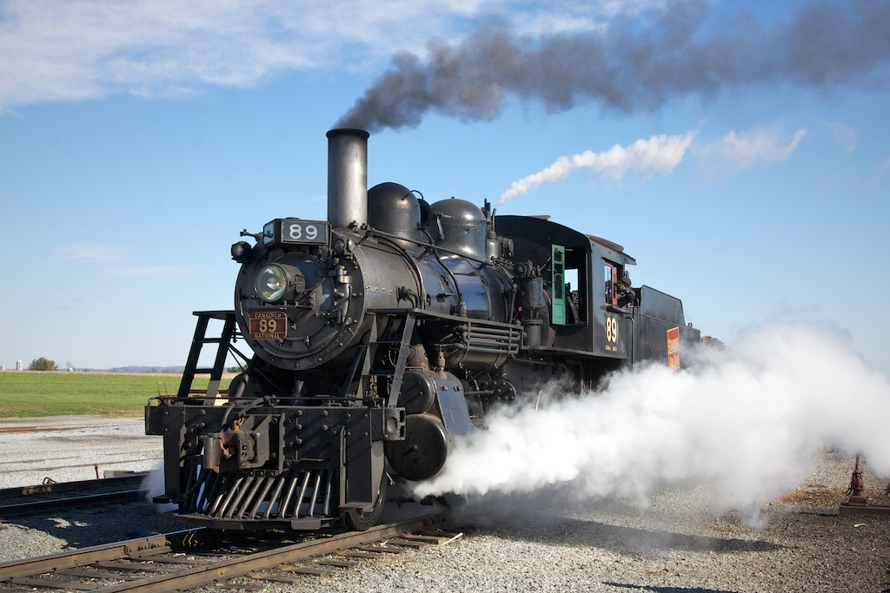
Примечание: если вы покупаете билеты сами, то учитывайте время прибытия (и убытия) наших поездов в Петербург на Ладожский вокзал для присоединения к основному составу группы!

что взять с собой в дорогу
Необходимые вещи:
- Маски и перчатки, если не отменят
- Сумка для вещей и продуктов (или небольшой рюкзак)
- Деньги на доп. расходы (обязательно в кошельке)
- Лекарственные средства (анальгетики, препараты от простуды,
расстройства желудка, йод, вата, пластырь и т.п.)!!!
- Кружка (пластмассовая), тарелка (железная), чайная ложка
- Нож (складной), салфетки (влажные и сухие)
- Туалетные принадлежности, фен (для девочек)
- Фотоаппарат, Тройник- для розеток на базе
- Зарядное устройство для сотового и фотоаппарата
- Книги, кроссворды, журналы, карты- в поезд
Одежда и обувь:
- Легкая куртка (желательно с капюшоном)
- Кофточка, водолазка (2 шт.)
- Перчатки, шарф, Головной убор (шапочка)
- Джинсы или брюки, Футболки (2 шт.)
- Носки (2-3 пары); нижнее белье
- Тапки, шлепанцы
- ОЧЕНЬ УДОБНАЯ ОБУВЬ (для экскурсий по городу)
Питание в дорогу:
- Продукты быстрого приготовления (супы, каши)- 3-5 пачек
- Сыр – 200-300 гр.
- Курица жареная – 200-300 гр.
- Консервы (рыбные, мясные, паштет) – 1-2 банки
- Чай, кофе, сахар, соль
- Сок, минеральная вода
- Сладости (к чаю), хлеб
- Колбаса копченая или мясо – 300 гр.
- Фрукты, овощи (мытые)
Документы:
- Свидетельство о рождении или Паспорт (только оригиналы!)
- Справка из школы (с печатью)
- Студенческий билет (для подтверждения льгот)
- Пенсионное удостоверение (для подтверждения льгот)
- Страховой мед. полис (подлинник)

Приятного Вам отдыха, Ваш «АРТ-трэвэл»!


